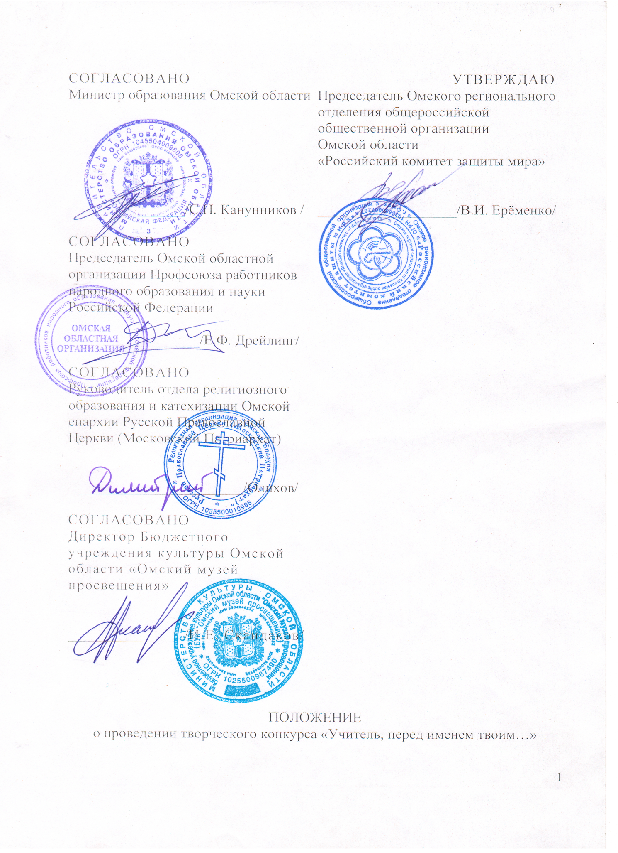

ПОЛОЖЕНИЕ
о проведении творческого конкурса «Учитель, перед именем твоим!»

I. Общие положения

- Творческий конкурс «Учитель, перед именем твоим!»
(далее − конкурс) проводится ежегодно в целях формирования уважительного отношения и повышения престижа профессии педагога.
- Основными задачами конкурса являются:
- привлечение внимания общественности к педагогической деятельности;
- формирование позитивного имиджа учителя в СМИ и в обществе;
- повышение мотивации профессиональных журналистов, внештатных авторов к освещению передового опыта работы педагогических работников образовательных организаций города Омска и Омской области;
- создание базы данных и виртуального музея о лучших педагогических кадрах Омского региона.
- Учредителями конкурса являются Омское региональное отделение Общероссийской общественной организации Омской области «Российский комитет защиты мира» (далее – комитет защиты мира), Министерство образования Омской области (далее – Министерство образования), Омская областная организация Профсоюза работников народного образования и науки Российской Федерации (далее – Профсоюз), Омская епархия Русской Православной Церкви Московского Патриархата (далее – Омская епархия), Бюджетное учреждение культуры Омской области «Омский Музей просвещения» (далее – Музей просвещения).

II. Участники конкурса

- Участниками конкурса могут быть работники (сотрудники), учащиеся, воспитанники, студенты образовательных организаций, а также любые физические лица – граждане Российской Федерации, представившие в оргкомитет творческие работы об учителях, педагогах, воспитателях выполненные индивидуально или коллективно.

- Порядок организации и проведения конкурса

- Конкурс проводится с 01 февраля 2017 года по 25 сентября 2017 года.
- На конкурс представляются творческие работы (сочинения, стихи, рассказы, очерки, путевые заметки, зарисовки, видеоролики,) об учителях, педагогах, воспитателях, наставниках, которые оставили добрый след в памяти учеников, внесли большой вклад в развитие образования Омского региона, стали любимыми учителями, дав знания, сформировали опыт эмоционально-ценностных отношений.
- На конкурс представляются творческие работы в следующих номинациях:
- литературное творчество (сочинение, поэзия, рассказ, зарисовка, очерк, путевые заметки);
- видеоролик;
- публикация в средствах массовой информации.
- Творческие работы представляются на CD-, DVD-дисках, с заявкой на участие и заявлением-согласием на обработку персональных данных по форме согласно приложениям. Представление творческих работ может сопровождаться фотографиями, видео- и аудиоматериалами.
- Заявки на участие в конкурсе установленного образца предоставляются в бумажном и электронном виде в программе Microsoft Excel. К заявке прилагается краткая аннотация творческой работы в бумажном и электронном виде, в которой указывается фамилия, имя, отчество автора или авторов творческой работы, возраст, должность, место учебы или работы, контактный телефон и e-mail.
- Творческие работы представляются в кабинет № 339 Омской областной организации Профсоюза работников народного образования и науки Российской Федерации (город Омск, проспект К. Маркса, 4) в срок с 17 апреля по 28 апреля 2017 года включительно.
- Подготовку и проведение конкурса осуществляет оргкомитет.
- Оргкомитет является исполнительным органом и несёт ответственность за организацию и проведение конкурса, его делопроизводство и архив, осуществляет мероприятия по проведению конкурса и подведению его итогов.
- Состав оргкомитета формируется из числа представителей учредителей конкурса.
- Оргкомитет:
  - организует проведение конкурса в соответствии с положением о конкурсе;
  - утверждает состав жюри конкурса;
  - обеспечивает работу жюри учебно-методическими материалами;
  - проводит награждение.
- Состав жюри конкурса формируется и утверждается оргкомитетом из числа учёных, работников культуры, представителей Омских профсоюзов, специалистов в области образования, педагогов бюджетных общеобразовательных учреждений, лиц, заинтересованных в проведении конкурса.
- Жюри конкурса:
- осуществляет оценку представленных творческих работ;
- выносит решение о награждении и поощрении победителей и лауреатов, в соответствии с критериями:
в номинации «Литературное творчество»:
- соответствие содержания представляемой работы тематике и целям конкурса;
- полнота и глубина раскрытия темы;
- самостоятельность суждений, отражение личного отношения к теме;
- оригинальность изложения;
- грамотность;
в номинации «Видеоролик»:
- соответствие сюжета видеоролика выбранной теме и целям конкурса;
- оригинальность;
- соответствие целей и содержания;
- информационная насыщенность
- эстетичность оформления;
- единый стиль использования графики, анимации, переходов, их уместность и соответствие содержанию работы
- соблюдение авторского права;
- соответствие звукового сопровождения видеоряду;
в номинации «Публикация в средствах массовой информации:
- соответствие содержания представляемой работы тематике и целям конкурса;
- объективность, информативность;
- представление различных мнений, точек зрения, комментариев;
- наличие метафор, образность;
- использование разнообразной лексики в соответствии с обозначенной темой;
- грамотность и отсутствие фонетических ошибок.

    - Требования к оформлению творческих работ

- Работы в номинации «Литературное творчество» оформляются на листах формата А4, через 1,5 интервала, шрифтом Times New Roman, 14 кеглем, поля по 2 см с каждой стороны, абзацный отступ 1,25 см до 5 страниц печатного текста.
- Конкурсные видеоролики предоставляются на цифровом носителе, с заявкой и аннотацией на работу:
- формат видеоролика – mp4;
- максимальная продолжительность видеоролика – не более 5 минут;
- участие в видеоролике непосредственно автора и героя видеоролика не обязательно;
- использование при монтаже и съёмке видеоролика специальных программ и инструментов – на усмотрение участника конкурса;
- автор сам определяет жанр видеоролика (интервью, репортаж, видеоклип и т. д. и т.п.);
- содержание видеороликов не должно противоречить законодательству Российской Федерации и нормам морали.
- На конкурс не принимаются ролики рекламного характера,
оскорбляющие достоинства и чувства других людей, не укладывающиеся в тематику Конкурса.
- Публикация в средствах массовой информации представляется на конкурс в любом жанре.

    - Награждение участников конкурса и подведение итогов

- Победители конкурса награждаются дипломами учредителей конкурса.
- Лучшие работы передаются на хранение в Музей просвещения, публикуются на сайтах учредителей конкурса, войдут в сборник «Учитель, перед именем твоим!» (издатель Омская областная организация Профсоюза работников народного образования и науки Российской Федерации).

_______________________________________

Приложение № 1
ЗАЯВКА НА УЧАСТИЕ
в творческом конкурсе «Учитель, перед именем твоим!»
Номинация

Тема работы
(о ком выполнена работа)
ФИО, возраст, должность,
место работы, или учебы авторов творческой работы
Электронный адрес
контактного лица
Телефон рабочий, домашний, сотовый с указанием кода города для связи с контактным лицом
Приложение

К заявке прилагаются следующие материалы:
1. Фотографии автора работы и педагога, о котором выполнена творческая работа на цифровом носителе (разрешение 300 dpi на дюйм, размер не менее 90х130 мм, формат *.jpg).
2. Аннотация творческой работы
3. Заявление
Я, ___________________________________________________________________,
(Фамилия, имя, отчество участника)
предупрежден о соблюдении Закона «Об авторских правах», не возражаю против использования материалов заявки (публикации в интернете, печатных изданиях, на выставочных стендах, в музее) с указанием имени автора, подтверждаю правильность предоставляемых мной данных, даю согласие с тем, что данные будут внесены в базу данных.
____________________________  Дата подачи заявки | ______________________________  Подпись участника

Приложение № 2

Согласие на обработку персональных данных
участника конкурса
(в возрасте до 18 лет)

Я, ___________________________________________________________,
(ФИО родителя, законного представителя)
проживающий (ая) по адресу: ___________________________________________________________________
___________________________________________________________________,паспорт: серия______________ номер __________________, выдан: _________
___________________________________________________________________,
(кем и когда выдан)
в соответствии с Федеральным законом от 27.07.2006 № 152-ФЗ «О персональных данных» даю согласие на предоставление и обработку (в том числе автоматизированную) персональных данных моего ребёнка _______________________________________________________________:
(ФИО ребёнка)
- в целях организации, проведения, подведения итогов конкурса, отбора участников для поощрения;
- на осуществление действий, которые необходимы или желаемы для достижения указанных выше целей, включая сбор, систематизацию, накопление, хранение, уточнение (обновление, изменение), использование, распространение (в том числе передачу третьим лицам при обязательном условии соблюдения конфиденциальности);
- указание в дипломах.
Настоящим я даю согласие на обработку следующих персональных данных моего ребёнка: фамилия, имя, отчество; дата рождения; образование; место обучения; контактная информация.
Для подготовки отчётной финансовой документации даю также согласие на использование данных паспорта, свидетельства о рождении, ИНН, СНИЛС, адреса проживания.
Согласие на обработку персональных данных моего ребёнка действует с момента (даты) его подписания до даты отзыва, если иное не предусмотрено законодательством Российской Федерации.
Я уведомлен, о своем праве отозвать настоящее согласие в любое время.

_______________ _____________/______________
(дата) (подпись) (расшифровка)

